基于 NDVI 与气象数据的时序预测模型报告
Yingqi WU, Shiyun GU

1. 数据处理（Data Processing）

1.1 NDVI 数据处理
NDVI 数据来源于多时相栅格（nc），一共有25个时间的数据，格式(t: 25, x: 76, y: 49)
在预处理阶段完成了以下操作：
- 去除损坏数据，经过检查其中有两个数据损坏
- 线性插值：由于25个数据用于训练过少，所以做了每三天一个ndvi的线性插值。通常来说，ndvi的变化往往是近似线性的，也没有出现极端天气，所以这种情况下的线性插值用于训练是完全可以的。

1.2 气象数据处理（Weather Data）
气象数据包括多个环境协变量（如温度、降水），其处理流程为：
- 时间对齐
把时间步和ndvi对齐，把两个时间步之间的天气数据做平均或和，具体按照：
土壤湿度：sm_30cm_mean
降雨：RAIN_sum
灌溉：irrig_mm_sum
阳光：IRRAD_sum
温度：TMIN_mean TMAX_mean
大气：VAP_mean
风：WIND_mean
- 空间化（Spatialization）
原始气象数据本身不具备空间维度在处理阶段：
- 将每个气象变量扩展为 (x, y) 网格
- 项目研究的农田被划分为四个区域，每个区域的灌溉方式不同，天气数据也各自独立，所以用四个像素点坐标框出一个区域后赋对应的天气数据

1.3 最终数据结构
整合后的完整数据张量为：
(time, x, y, channels)
- time = 37
- channels = NDVI + 气象变量 = 9

2. 模型输入与输出（Model Input & Output）
- 模型输入的是一段连续序列，输出则是将输入序列时间步往后平移一步的连续序列。我们以test集为例：test的输入是t0,t1...t5六个时间步，那输出则是t1,t2...t6。
- 输入格式(time, x, y, 9)， 输出格式(time, x, y, 1)，也就是输入的是ndvi+天气共9个通道，输出则只有ndvi一个通道

3. 模型结构与训练策略

3.1 模型结构概述
模型采用 ConvLSTM + Conv3D 架构：
- ConvLSTM 层
  - 同时建模：
    - 空间结构（x, y）
    - 时间依赖（t）
  - 能捕捉：
    - 植被生长的空间连续性
    - NDVI 的时间演化规律
- Conv3D 输出层
  - 在时空特征上进行三维卷积
  - 直接输出 NDVI 预测序列

3.2 训练数据划分策略
实验中对比并尝试了多种方案：
最终版本run_model_final中， 按时间步顺序：
- 测试集：7 个连续时间步
- 训练集：22 个连续时间步（取中间段）
- 验证集：8 个连续时间步
这样做的目的是同时保证模型能学到完整生长周期的中段特征
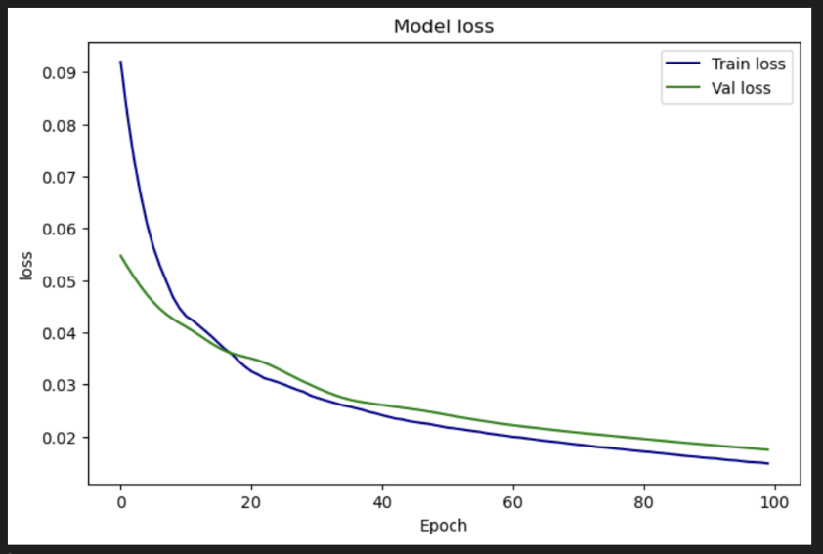
初始版本run_model_origin中， 按时间步顺序：
- 训练集：22 个连续时间步（取中间段）
- 验证集：7 个连续时间步
- 测试集：8 个连续时间步
训练集只覆盖了植物生长阶段，而验证集正好在衰退阶段。
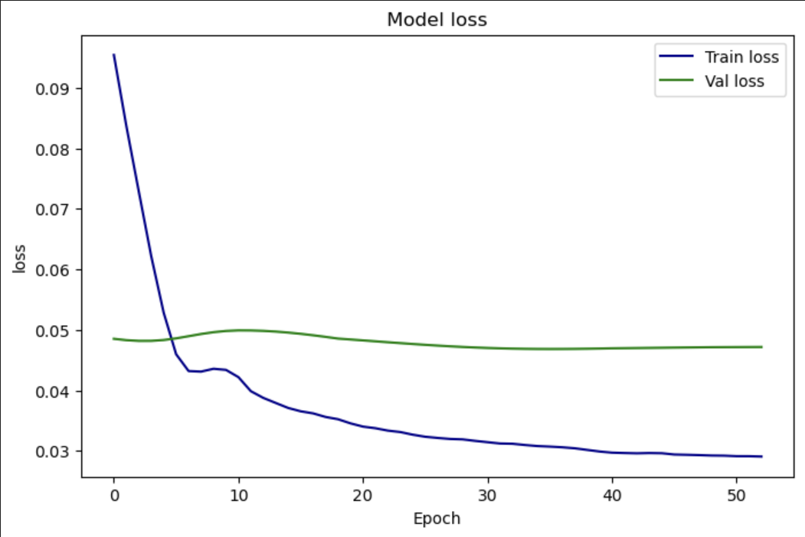
另一个版本run_model_rolling_train中：
- 训练集：29 个连续时间步（取中间段）
- 验证集：8 个连续时间步
这是一个动态的训练集，第一折（fold）训练集：t0…t28，验证集t29…t36。这一折训练5个epoche之后，进入第二折，训练集变为t1…t29，验证集则是t30…t0继续训练。Fold2训练5个epoche后，进入第三折，训练集变为t2…t30，验证集则是t31…t1。以此类推，总共训练指定的fold数量。
本意是考虑到数据集是一段可以前后衔接起来的植物生长+衰败的过程，想要让模型学习到所有阶段，但是结果不尽如人意。

